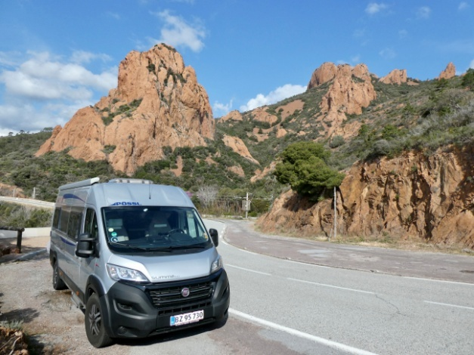  På vej til Italien langs den franske kyst | Tyskland & Frankrig  Vi starter turen til Tyskland, efter et dejligt ophold på Frøslev kro, som vi havde fået foræret af et par gode venner.  I Tyskland gør vi to ophold, et syd for Münster ved Dortmund-ems-kanalen og et ved Metzdorf ved Sauer floden som også er grænsen til Luxembourg.  I Frankrig gør vi ophold lidt syd for Dijon og derefer ved vinbyen Tournon-sur Rhone, så La Roche-sur Grane (lidt syd for Valence i provence), L´lsle-sur-la-Sorgue, Saint-Mitre-les-Remparts før vi rammer den franske kystlinje hvor vi gør hold ved Sanary-sur-Mer, Cavalaire-sur-Mer, senere middelalderbyen Tourrettes-sur-Loup og parfymebyen Grasse  Se nærmere beskrivelse og fotos fra turen på 39 dage
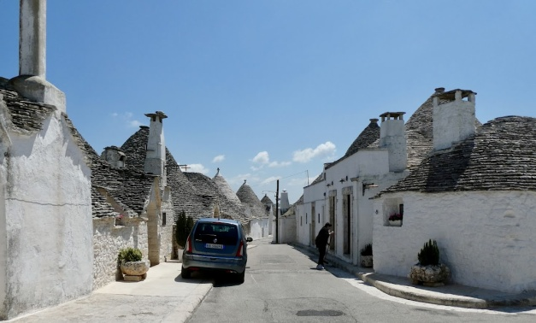  Alberobello – byen med de mange Trulli-huse  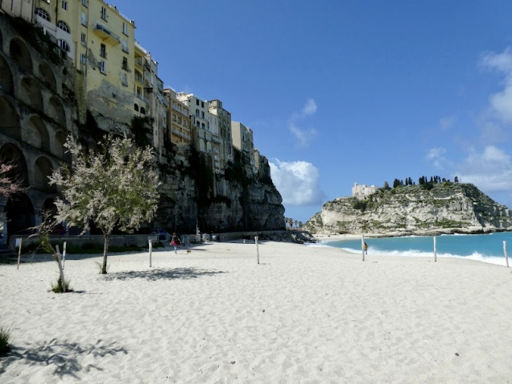  Tropea | Italien fra nord – syd og retur  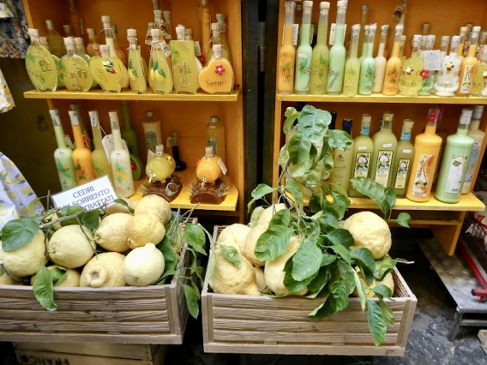  42 dage hvor vi fik et godt kendskab til Italiens kulturer, natur og italienerne. Vi har bl.a. set flotte kystlinjer, bjergudsigter, marker fyldt med vinranker, blomster, storbyen Rom, Capri-halvøen med sine mange citroner, middelalderbyer der hænger ud over klippekanten, hulebyen Matera, Katedralen i Otranto med sit gigantiske gulvmosaik, Alberobello med Trulli-huse, været til vinsmagning og i køkkenskole i pastafremstilling, store kristen cermoni i Viestes, gået ved verdens højeste menneskeskabte vandfald ”Cascata delle Marmore”, besøgt byen Assisi hvor Frans Assisi er begravet og slutter med nogle ophold langs Gardasøen.  Se nærmere beskrivelse og fotos fra turen
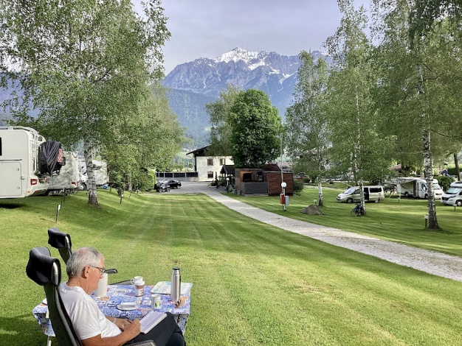  Østrig | Østrig og Tyskland  Vi tager tre overnatninger i Østrig ved byen Weer, hvor vi får travet og cyklet nogle gode turer langs Inn-floden inden vi køre hjemad i gennem Tyskland hvor vi gør hold tre gange.  Se nærmere beskrivelse og fotos fra turen

Ruten foråret 2023 (71 overnatninger)
Vi har kørt 7.686 km
Vi har gået 1.088.691 skridt (708 km), = 15.121 pr. dag (9,8 km)
TYSKLAND:
25.05: 1 nat Campingplatz Jarplund, Handewitt campingplatz-jarplund.de (26,50€=201kr) u. Strøm
24.05: 1 nat Camping Aller-Leine-Tal, Essel camping-aller-leine-tal.de (21€ = 160kr)
23.05: 1 nat Wohnmobilstellplatz - Stellplatz Bischberg, Bischberg wohnmobilhafenbischberg.de (29€ = 220kr) u. Strøm
3 nætter

ØSTRIG:
20.05: 3 Nætter Alpencamping Mark, Weer, alpencampingmark.com (75€ = 569 Kr)
3 nætter

ITALIEN
19.05: 1 nat Camping Al Porto, Nago-Torbole https://www.campingalporto.it/it/home (32€ = 232kr)
17.05: 2 Nat Camping la ca´, Padenghe Sul Garda campinglaca.it (38€ = 288 kr)
15.05: 2 Nat Camping Fontemaggio Assisi, Assisi fontemaggio.it (53,40€ = 406Kr)
14.05: 1 nat Camping Le Marmore, Marmore campingmarmore.it (29€ = 220kr)
13.05: 1 Nat Campeggio Il Drago, Cascia PG campeggioildrago.it (17€ = 129)
12.05: 1 nat Villaggio Camping Costa Verde, Montenero di bisaccia CB costaverde.it (15€=114kr)
11.05: 1 nat Camping La Perla, Foce Varano FG laperladelgargano.com (25€ = 190kr)
09.05: 2 nætter Camping Village Molinella Vacanze, Molinella molinellavacanze.it (48€ = 365kr)
07.05: 2 nætter Camping Lido Salpi Manfredonia, Manfredonia campinglidosalpi.it (30€ = 228kr)
05.05: 2 nætter Camping Bosco Selva, Alberobello BA, campingboscoselva.it (48€ = 364kr)
04.05: 1 nat Agriturismo Salinola, Ostuni BR agriturismosalinola.com (28€ = 213kr)
03.05: 1 nat Azienda Agricola Melillo, Villa Castelli BR agrimelillo.com (25€ = 190kr)
01.05: 2 nætter Agricampeggio & Glamping Torre Sabea, Gallipoli LE torresabea.it (42€=319kr)
30.04: 1 nat Agriturismo Malapezza, Borgagne agriturismomalapezza.it (19€ = 144kr)
29.04: 1 nat Masseria del Pantaleone Agriturismo Masseria del Pantaleone, Matera agriturismopantaleonematera.it (24€=182kr u.bad)
28.04: 1 nat Agriturismo Il Maresciallo, Cariati CS hotelscheck-in.com (20€ = 152kr)
25.04: 3 Nætter Camping Marina dell'Isola, Tropea campingmarinaisola.it 66€ = 501kr)
23.04: 2 nætter Agriturismo Bio il Mandorlo, Amantea CS, agriturismobioilmandorlo.it (33€ = 251kr) u. Strøm
20.04: 3 Nætter Camping La Foce dei Tramonti, Capaccio SA lafocedeitramonti.com (69€ = 525kr)
17.04: 3 Nætter Camping Sant'Antonio, Vico Equense NA campingsantantonio.it (75€ = 570kr)
15.04: 2 nætter Camping Roma CAPITOL, Roma romacapitol.com (68 € = 515kr)
12.04: 3 Nætter Camping Village Mareblu, Cecina LI, campingmareblu.com (60 € = 456 kr)
11.04: 1 Nat Campeggio Paradiso, Viareggio LU campingparadisoviareggio.it (22€= 167kr)
10,04: 1 Nat Camping Iron Gate Marina3B, Sarzana SP, marina3b.com (22€ = 167kr)
07.04: 3 Nætter Camping Bella Vista, Campochiesa campingbellavista.it (72€ = 547kr)
43 nætter

FRANKRIG
06.04: 1Nat Camping la Paoute, Grasse campinglapaoute.com (26,60€ = 202kr)
05.04: 1 nat La Camassade Camping dans la Nature, Tourrettes-sur-Loup camassade.com (34,70€ = 264kr)
04.04: 1 Nat Camping Pinédes, La Colle-sur-Loup https://www.lespinedes.com/campsite-france-alpes-maritimes.html (20,88€ = 159kr)
02.04: 2 nætter Camping Esterel, Saint-Raphaël https://www.esterel-caravaning.fr/ (43,04€= 327kr)
01.04: 1 nat Camping Bonporteau - Cavalaire, Cavalaire-sur-Mer bonporteau.fr (24,72€=188kr)
30.03: 2 nætter Camping Parc Mogador, Sanary-sur-Mer https://www.campasun.eu/parc-mogador/accueil/ (51,84€=394kr)
28.03: 2 nætter Camping Martigues Neptun, Saint-Mitre-les-Remparts https://uk.camping-neptune.fr/(43,76 = 332)
27.03: 1 nat Camping Le Vallon Des Cigales, Istres levallondescigales.fr (20,78€ = 157kr)
24.03: 3 nætter Camping La Sorguette, L'Isle-sur-la-Sorgue https://www.camping-sorguette.com/en ( 69€ = 524kr)
23.03: 1 nat Camping La Magerie, Roche-sur-Grane http://www.lamagerie.com/ (19,44€ = 148kr)
21.03: 2 nætter Camping Le Rhone, Tournon-sur-Rhone. Camping Le Rhôn eller ://www.campingcard.dk/frankrig/rhone-alpes/ardeche/tournon-sur-rhone/camping-le-rhone-116825/ (39,80€ = 302kr)
19.03: 2 nætter Camping Les Herlequins, Saint-Usage https://www.campinglesherlequins.fr/en/ (31,32€ = 232 kr)
19 nætter

TYSKLAND
18.03: 1 nat Camping Alter barnhof Metzdorf, camping-metzdorf.de (21€ = 160 kr)
17.03: 1 nat Stellplatz, Gropiusstraße 4 Münster https://www.eymann-sauna.de/ (15€=114 kr)
2 nætter

Forår 2023: Danmark - overnatning /1 sted
16.03: 1 nat Frøslev kro, Padborg https://hotelfroslevkro.dk/ (150 kr) incl mad og vin (et gaveophold fra Pia og NH)

